Sandy Rodríguez

Sprint 3: Gestió de taules, índex i vistes

# Nivell 1

* **Exercici 1**

La teva tasca és dissenyar i crear una taula anomenada "credit_card" que emmagatzemi detalls crucials sobre les targetes de crèdit. La nova taula ha de ser capaç d'identificar de manera única cada targeta i establir una relació adequada amb les altres dues taules ("transaction" i "company"). Després de crear la taula serà necessari que ingressis la informació del document denominat "dades_introduir_credit". Recorda mostrar el diagrama i realitzar una breu descripció d'aquest.

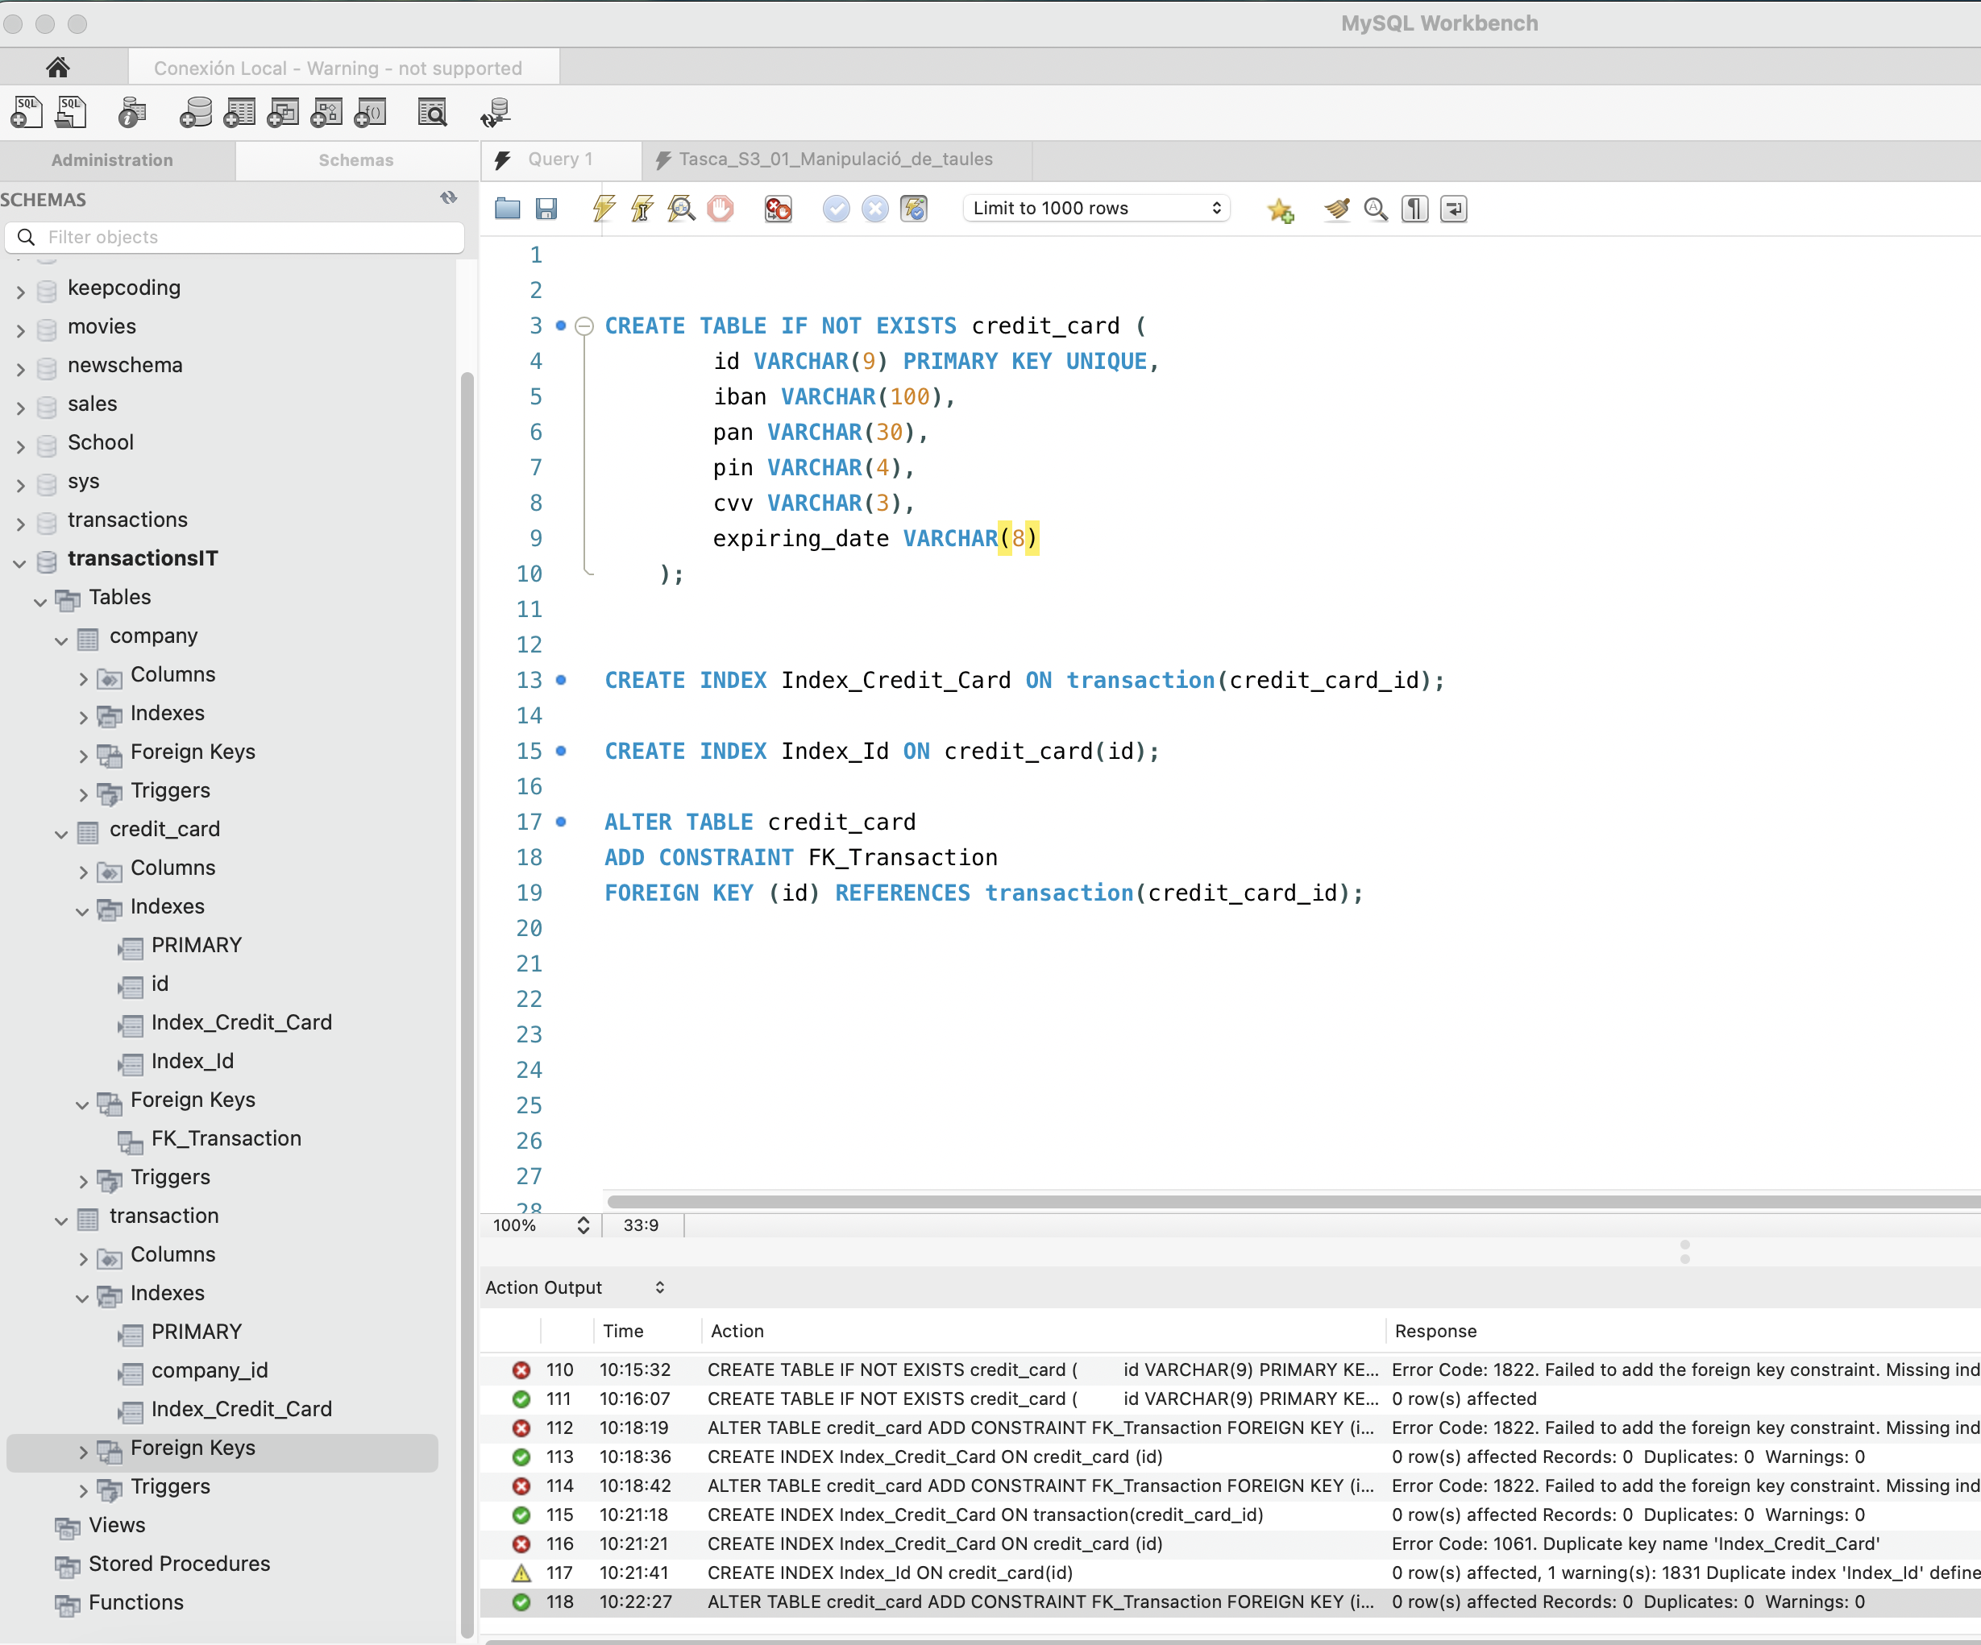

Diagrama:

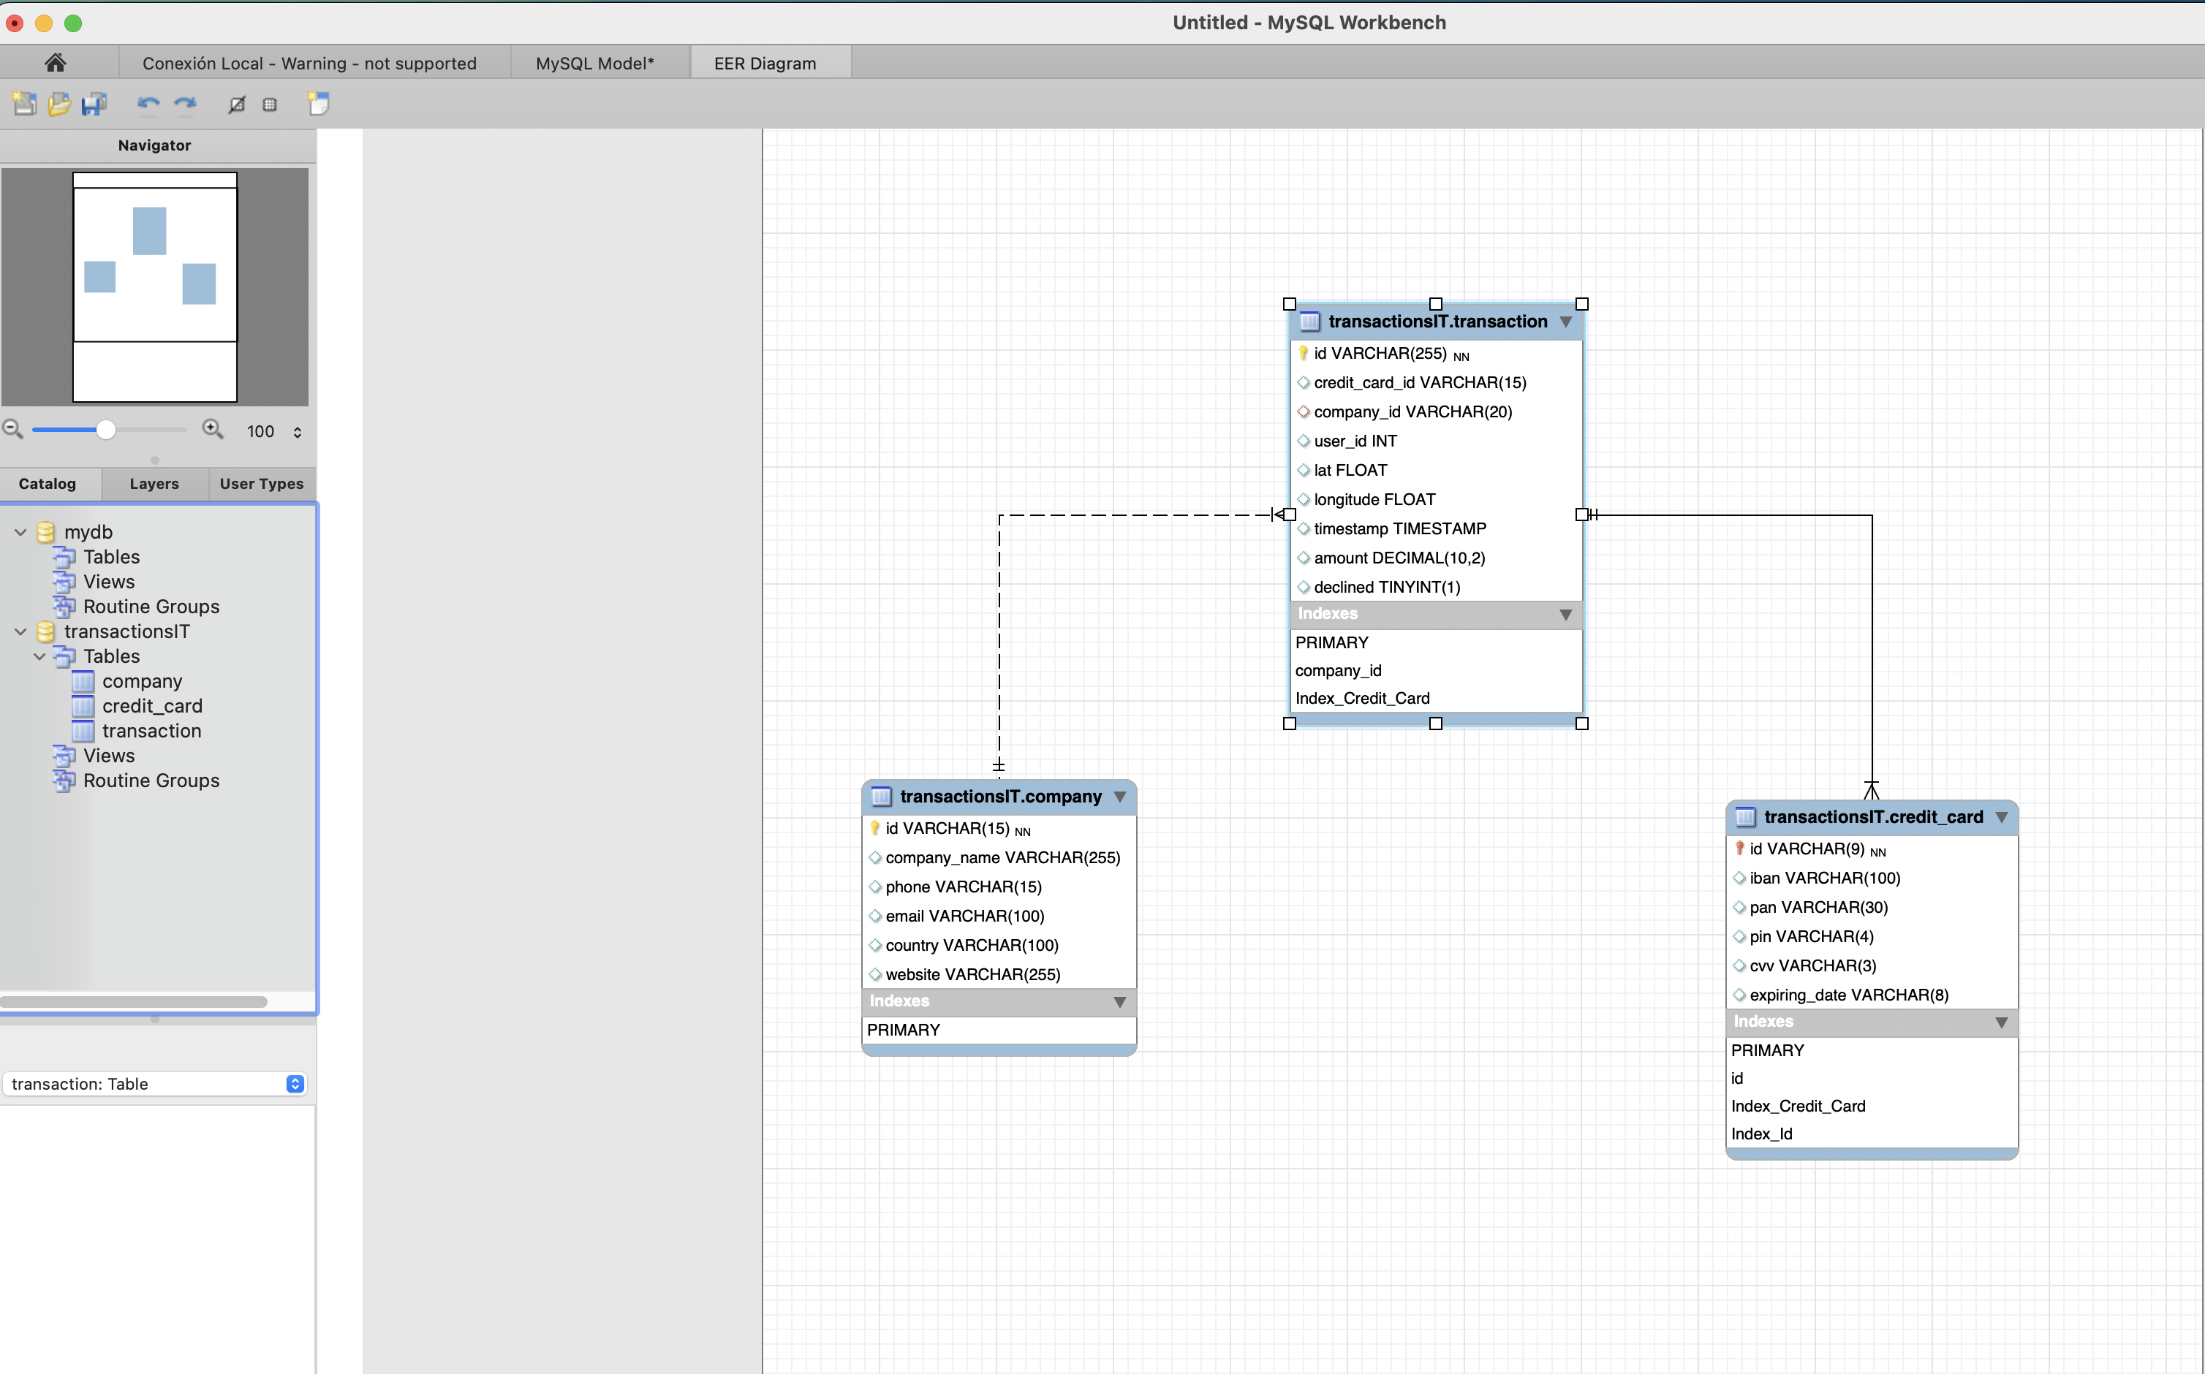

Se crea la table *credit_card*, con ello, también se crea la clave foránea con la tabla *transaction* del atributo *credit_card_id*. Antes de crear la clave foránea he tenido que crear un index del campo *credit_card_id* de la tabla *transaction* para que el atributo este indexado y hacer la relación de clave foránea de manera más eficiente.

* **Exercici 2**

El departament de Recursos Humans ha identificat un error en el número de compte de l'usuari amb ID CcU-2938. La informació que ha de mostrar-se per a aquest registre és: R323456312213576817699999. Recorda mostrar que el canvi es va realitzar.

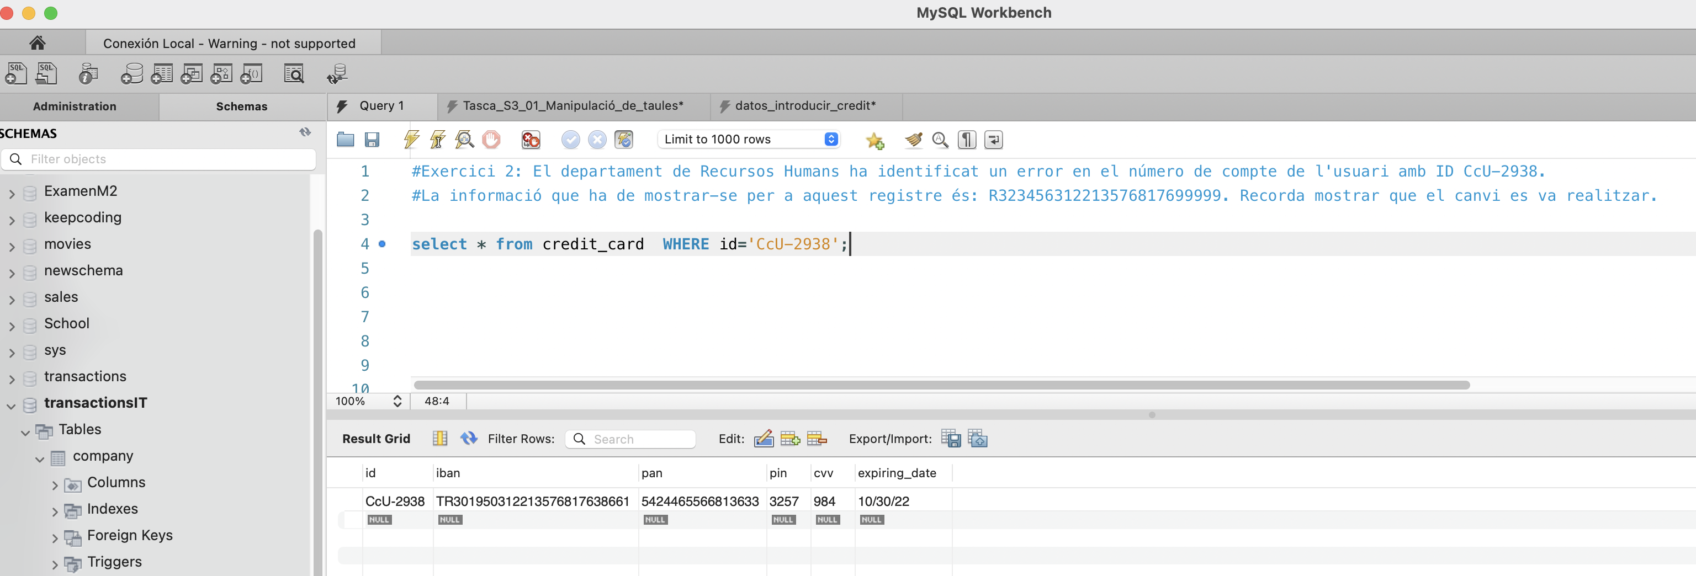

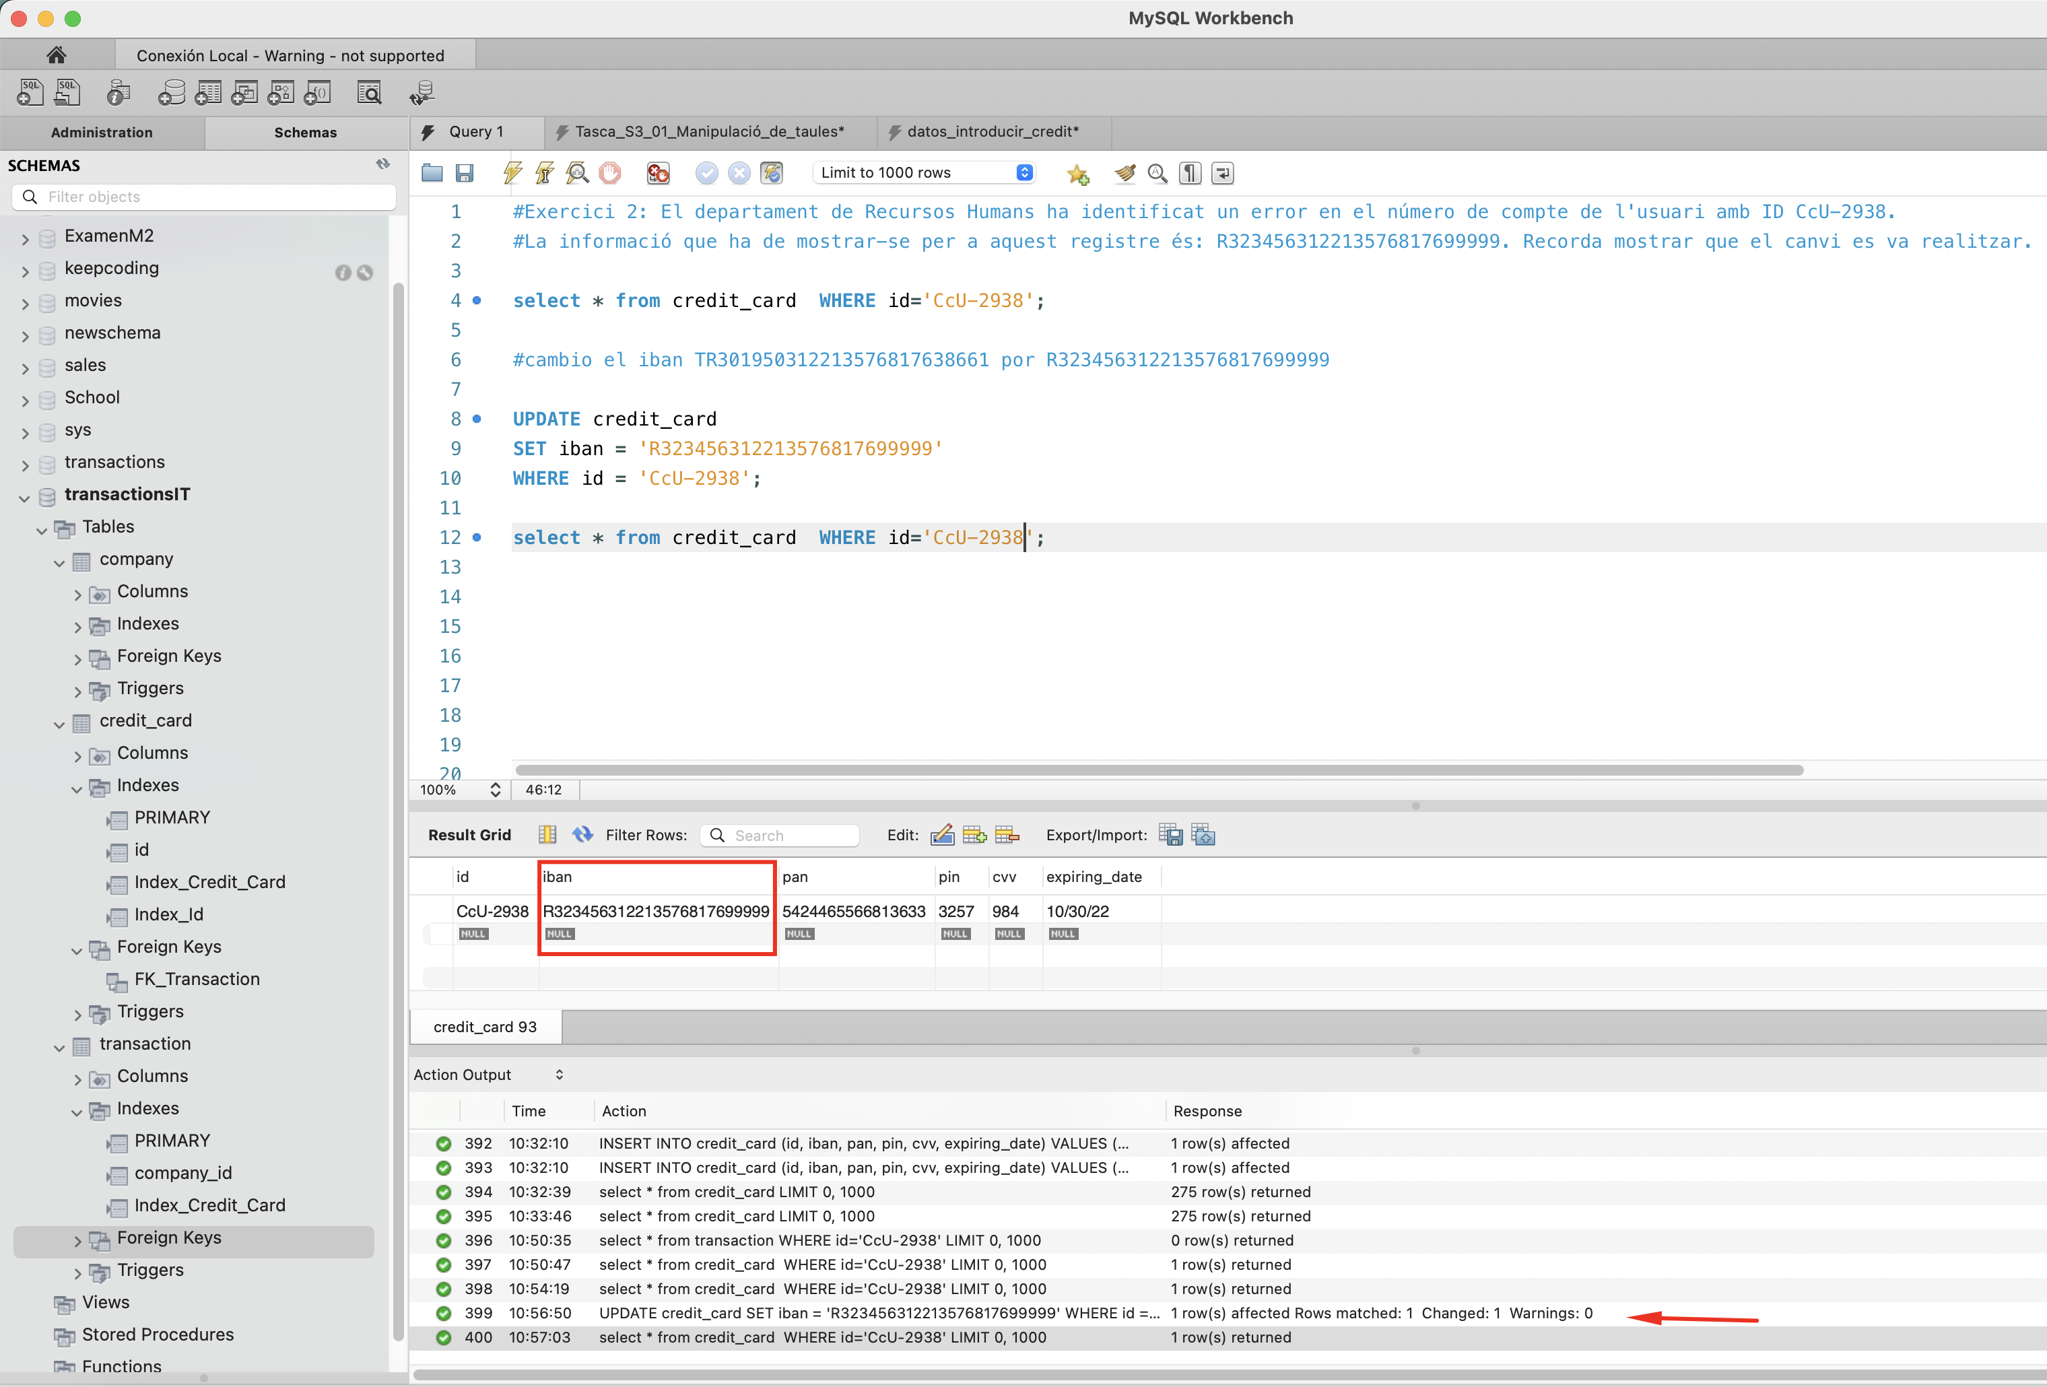

* **Exercici 3**

**En la taula "transaction" ingressa un nou usuari amb la següent informació:**

|  |  |
| --- | --- |
| Id | 108B1D1D-5B23-A76C-55EF-C568E49A99DD |
| credit_card_id | CcU-9999 |
| company_id | b-9999 |
| user_id | 9999 |
| lat | 829.999 |
| longitude | -117.999 |
| amount | 111.11 |
| declined | 0 |

Da error porque la compañía ‘b-9999’ no existe, en la tabla credit_card no existe el registro ‘CcU-9999’.

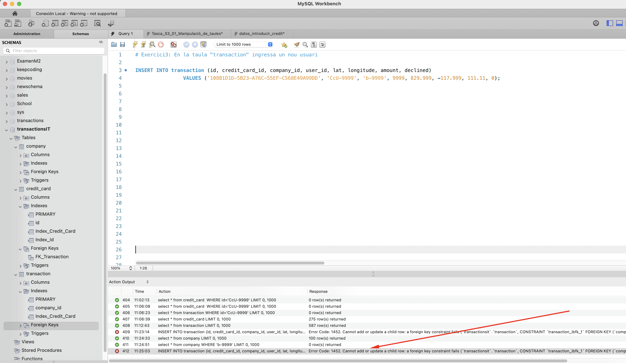

* **Exercici 4**

Des de recursos humans et sol·liciten eliminar la columna "pan" de la taula credit_*card. Recorda mostrar el canvi realitzat.

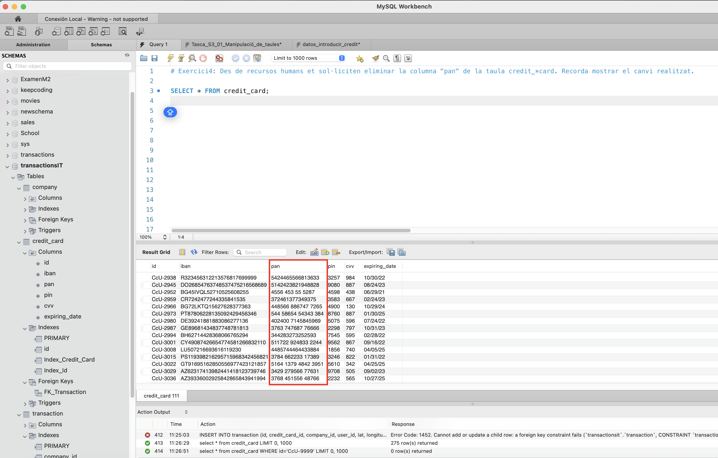

Elimino la columna pan de la tabla *credit_card*

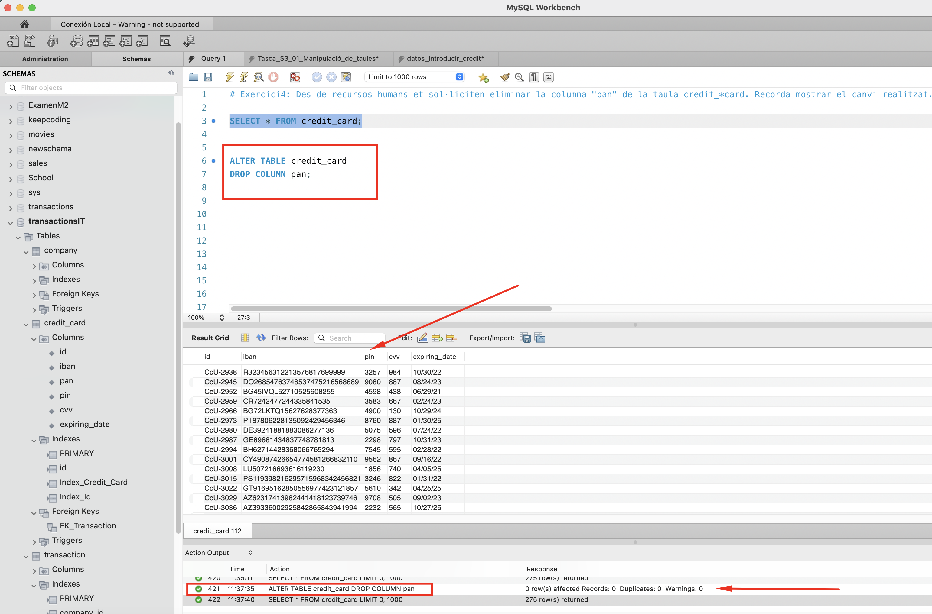

# Nivell 2

* **Exercici 1**

Elimina de la taula transaction el registre amb ID 02C6201E-D90A-1859-B4EE-88D2986D3B02 de la base de dades.

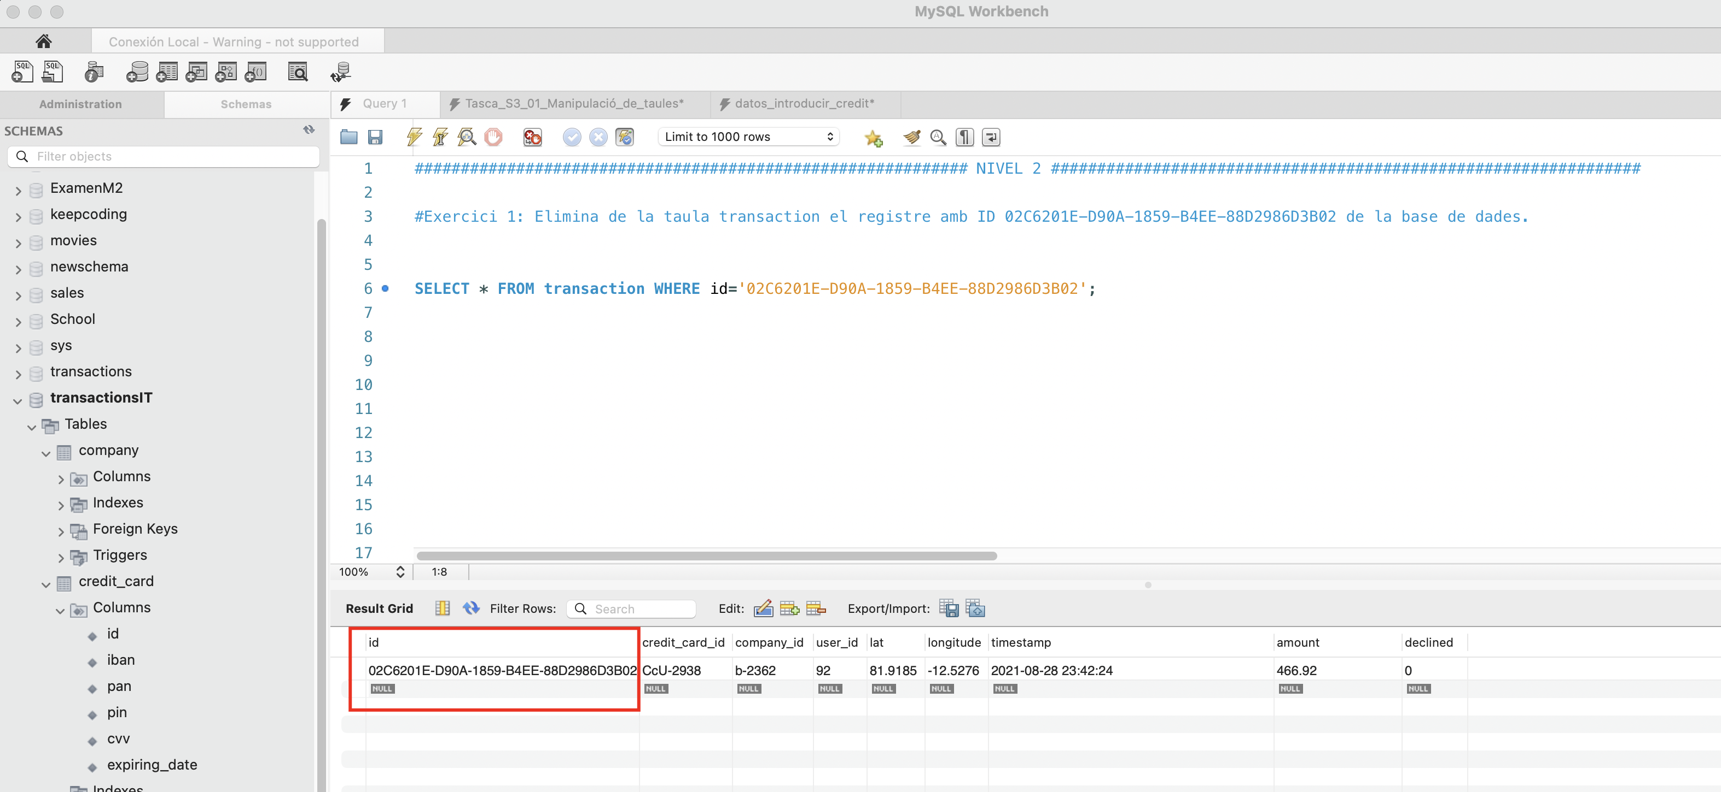

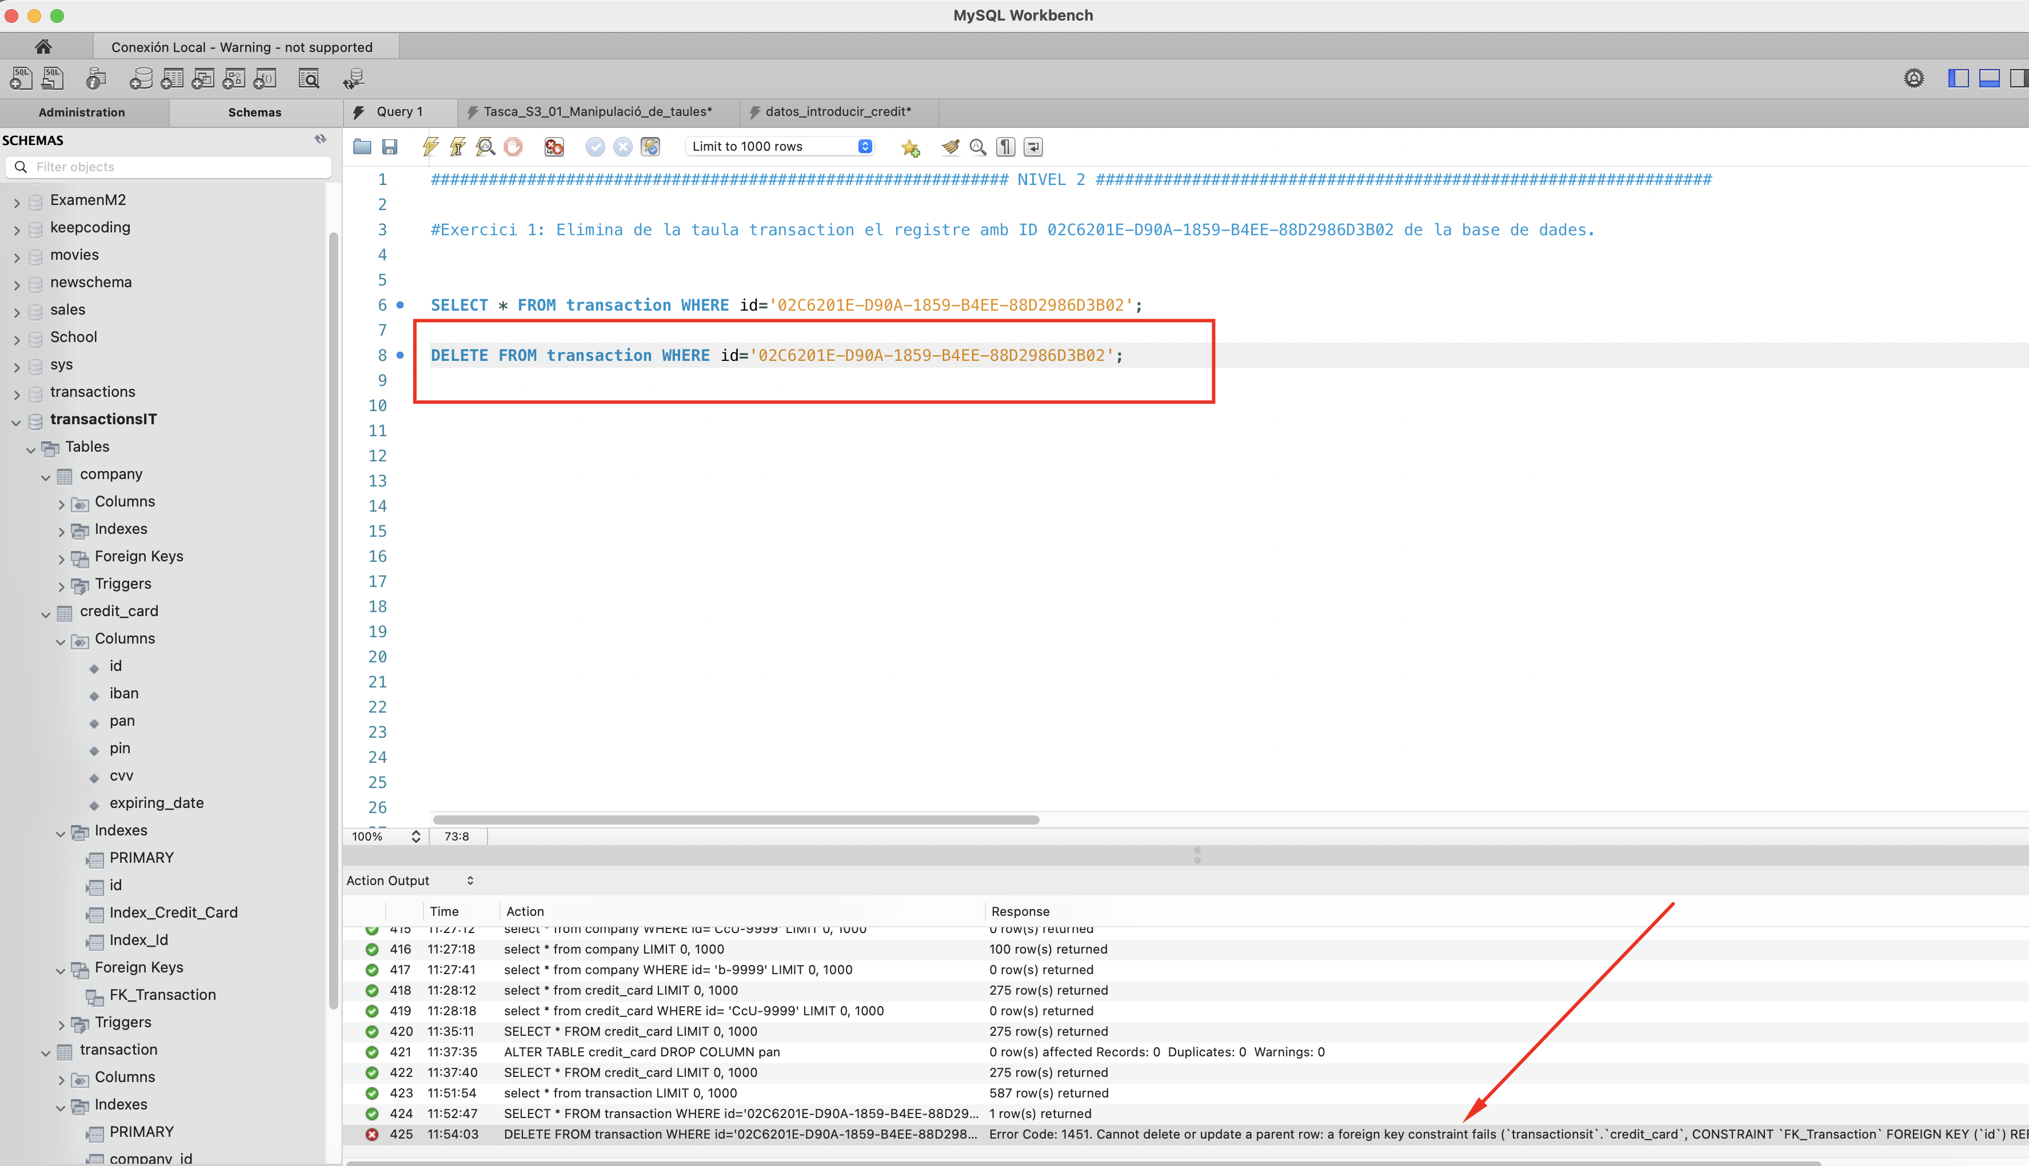

Da error porque estoy eliminando un registro de la tabla *transaction* que esta referenciada a la tabla *credit_card* por la clave foránea

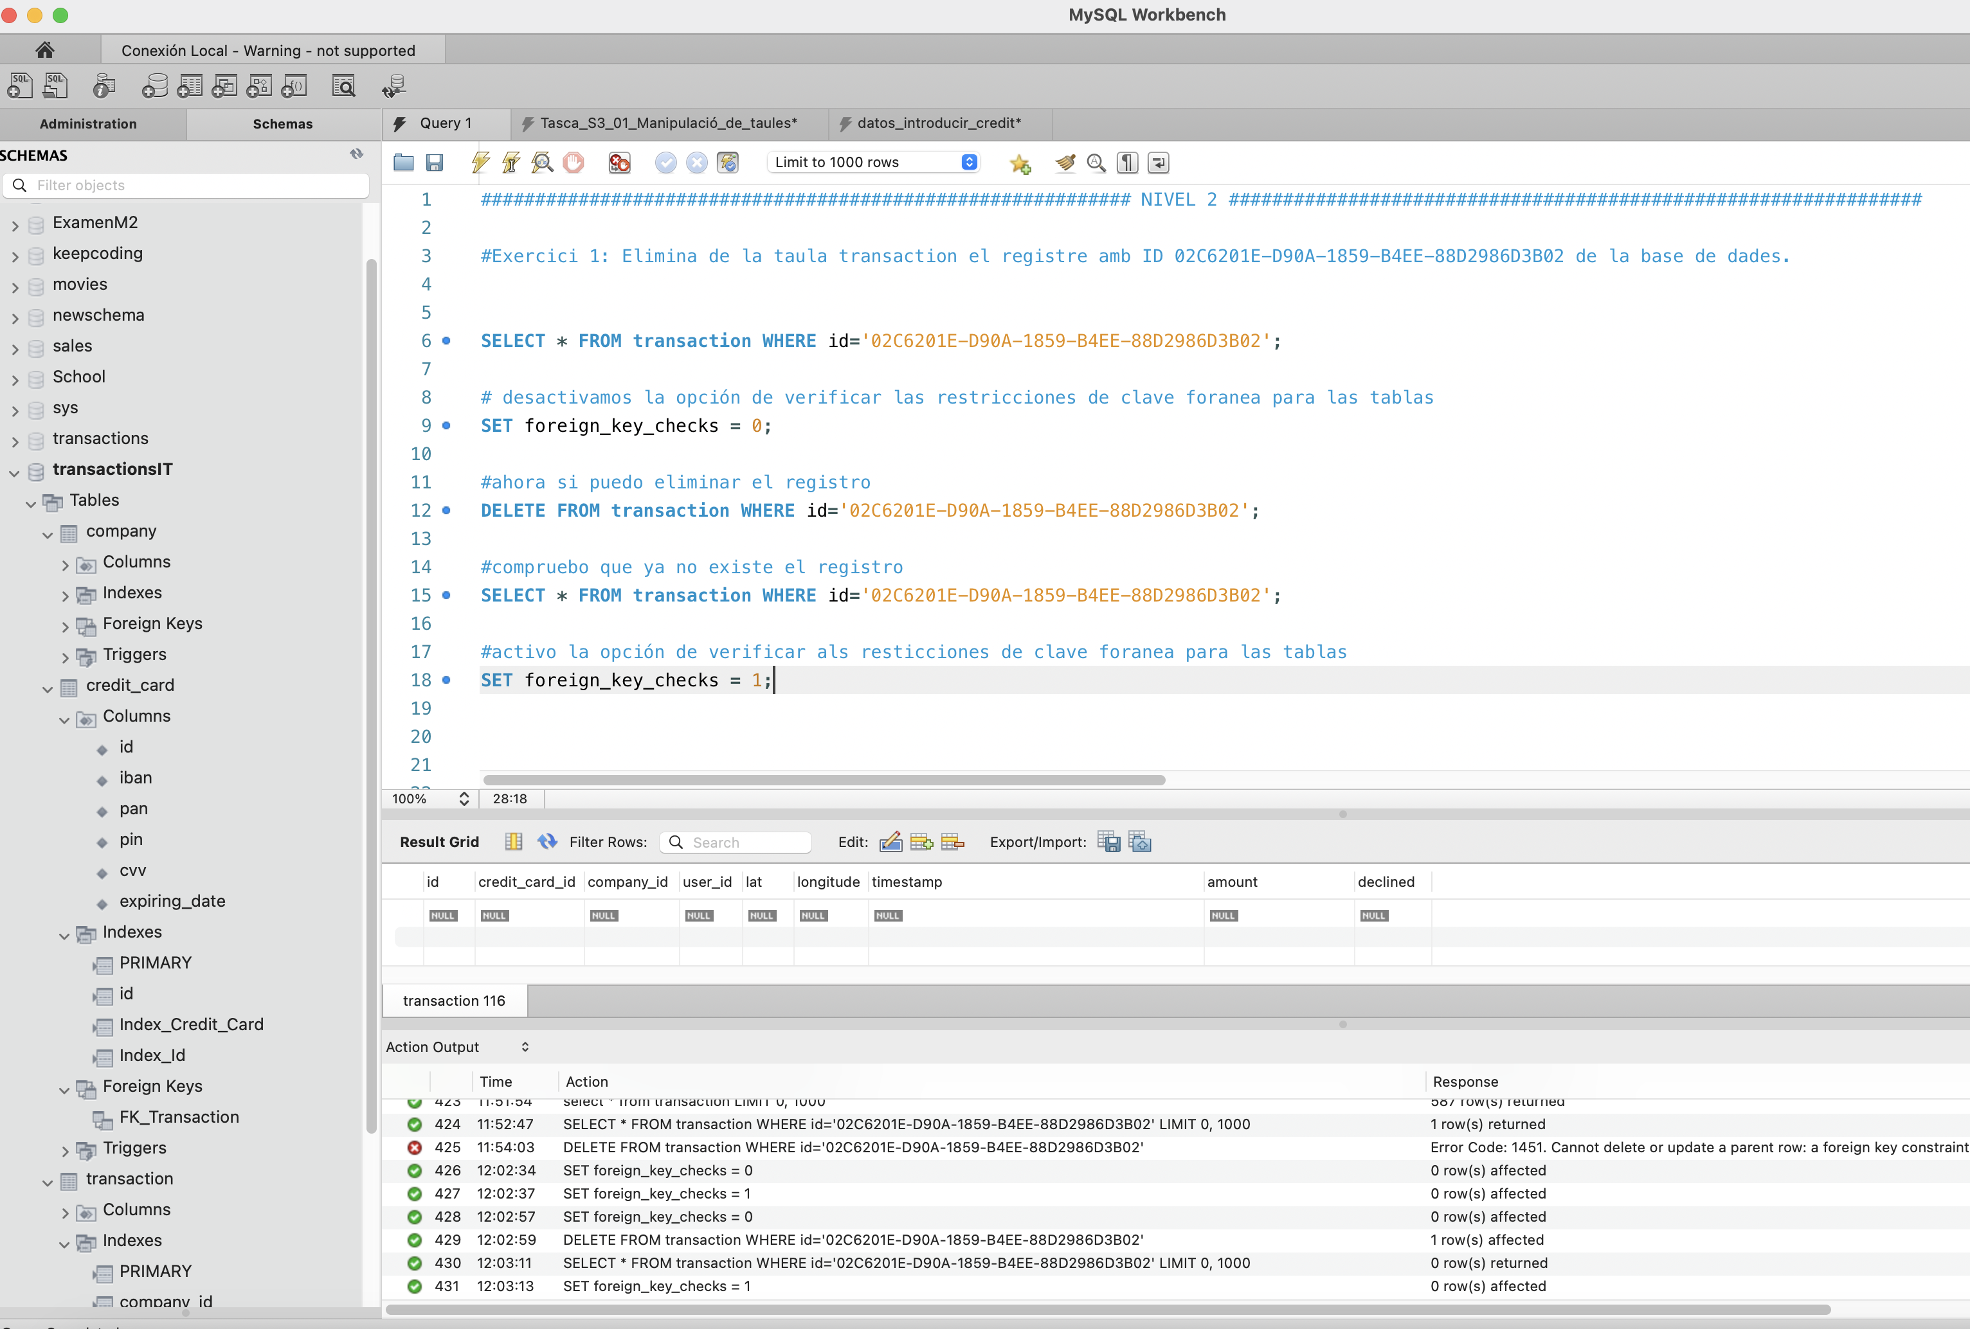

* **Exercici 2**

La secció de màrqueting desitja tenir accés a informació específica per a realitzar anàlisi i estratègies efectives. S'ha sol·licitat crear una vista que proporcioni detalls clau sobre les companyies i les seves transaccions. Serà necessària que creïs una vista anomenada VistaMarketing que contingui la següent informació: Nom de la companyia. Telèfon de contacte. País de residència. Mitjana de compra realitzat per cada companyia. Presenta la vista creada, ordenant les dades de major a menor mitjana de compra.

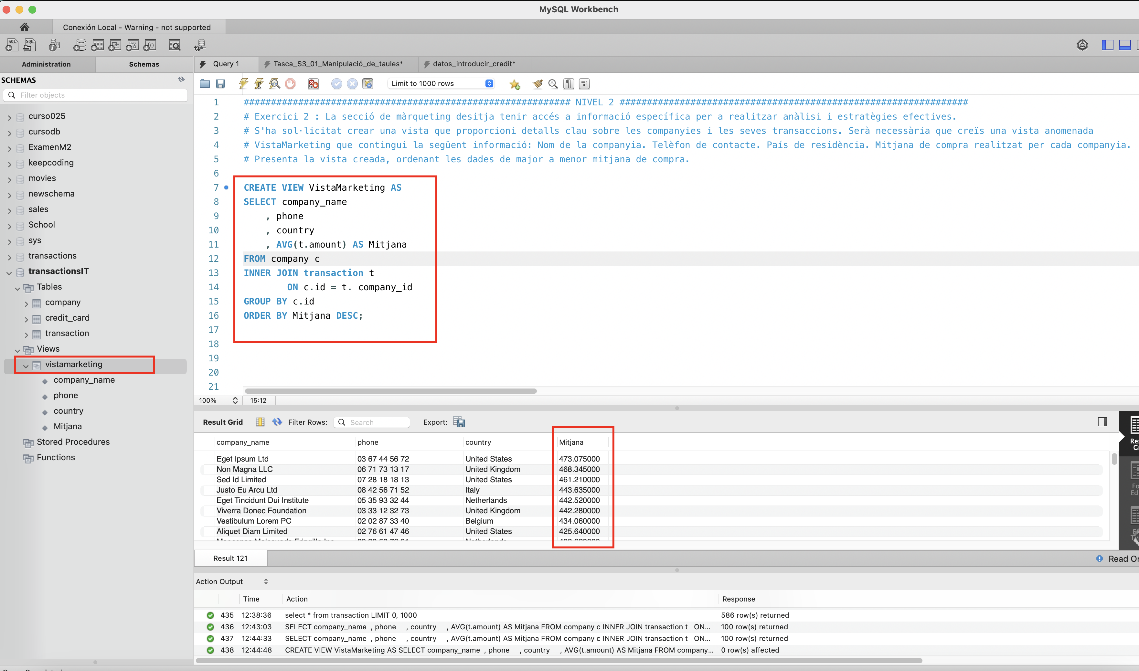

* **Exercici 3**

Filtra la vista VistaMarketing per a mostrar només les companyies que tenen el seu país de residència en "Germany"

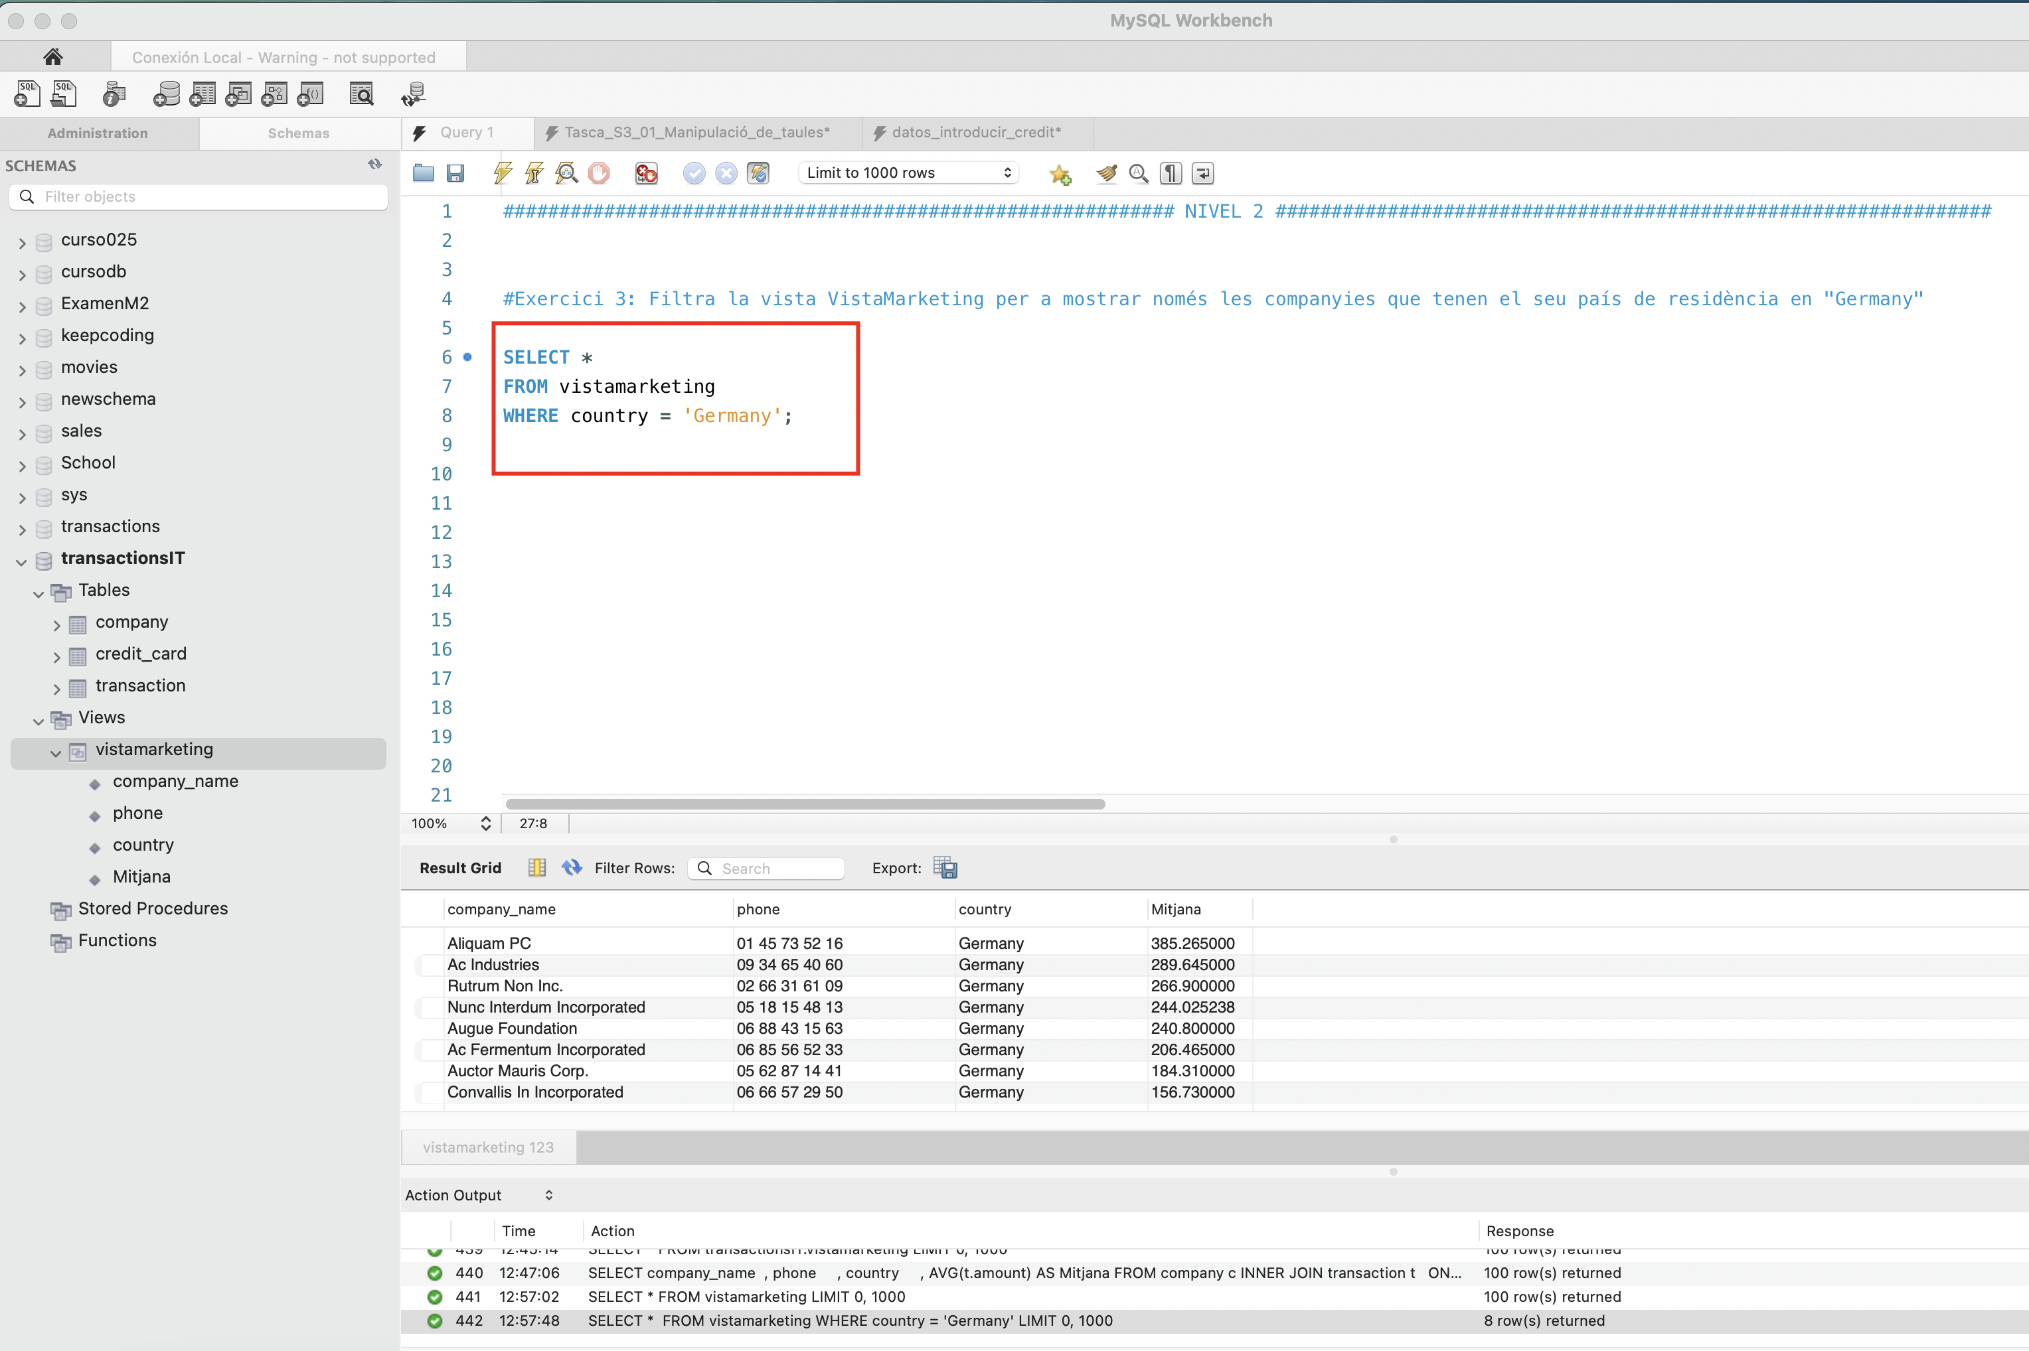

# Nivell 3

* **Exercici 1**

La setmana vinent tindràs una nova reunió amb els gerents de màrqueting. Un company del teu equip va realitzar modificacions en la base de dades, però no recorda com les va realitzar. Et demana que l'ajudis a deixar els comandos executats per a obtenir el següent diagrama:

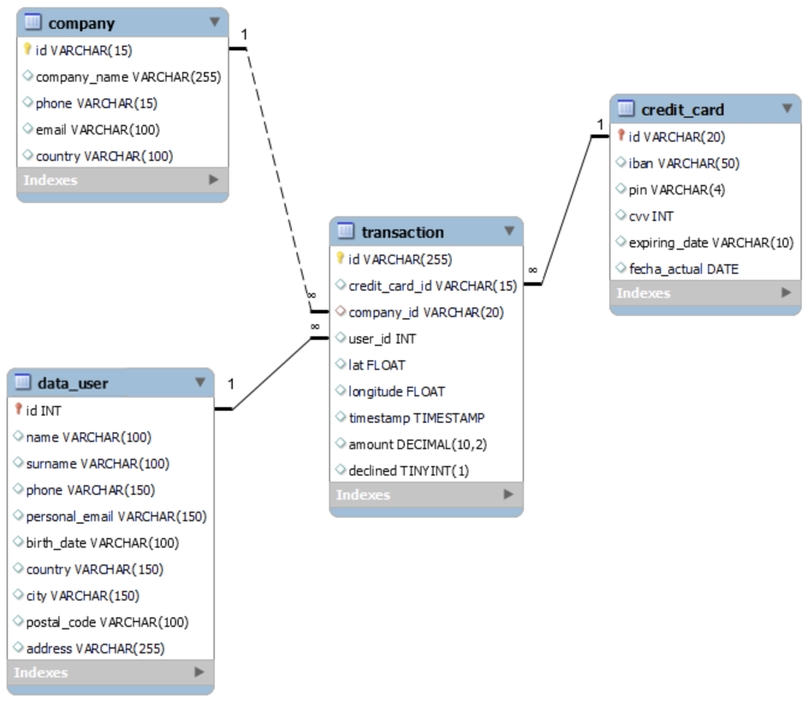

Cargamos fichero estructura_datos_user

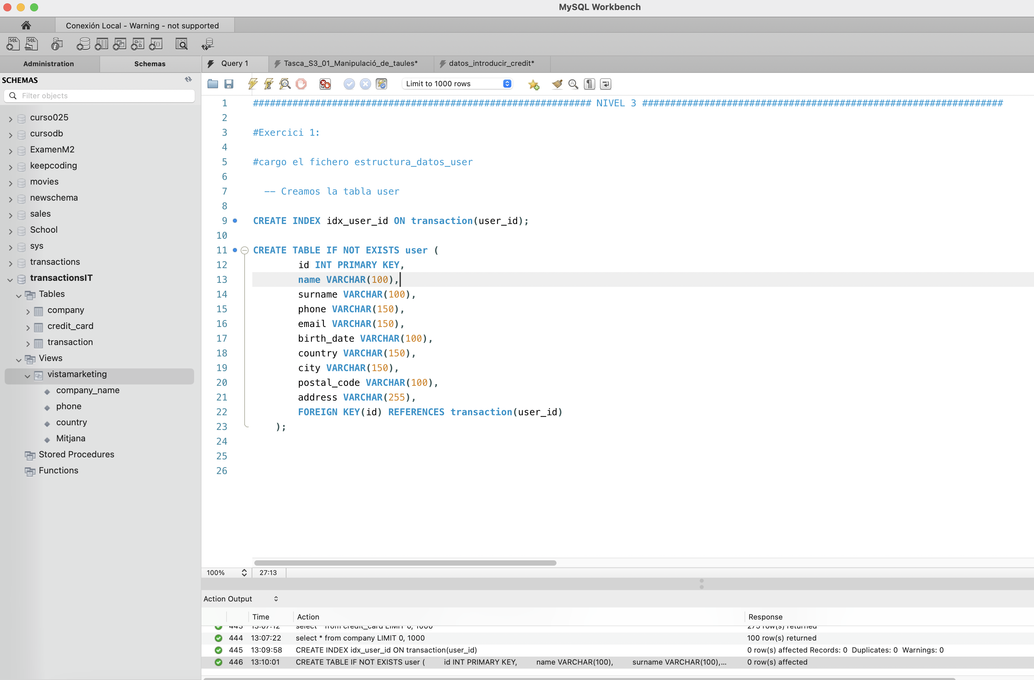

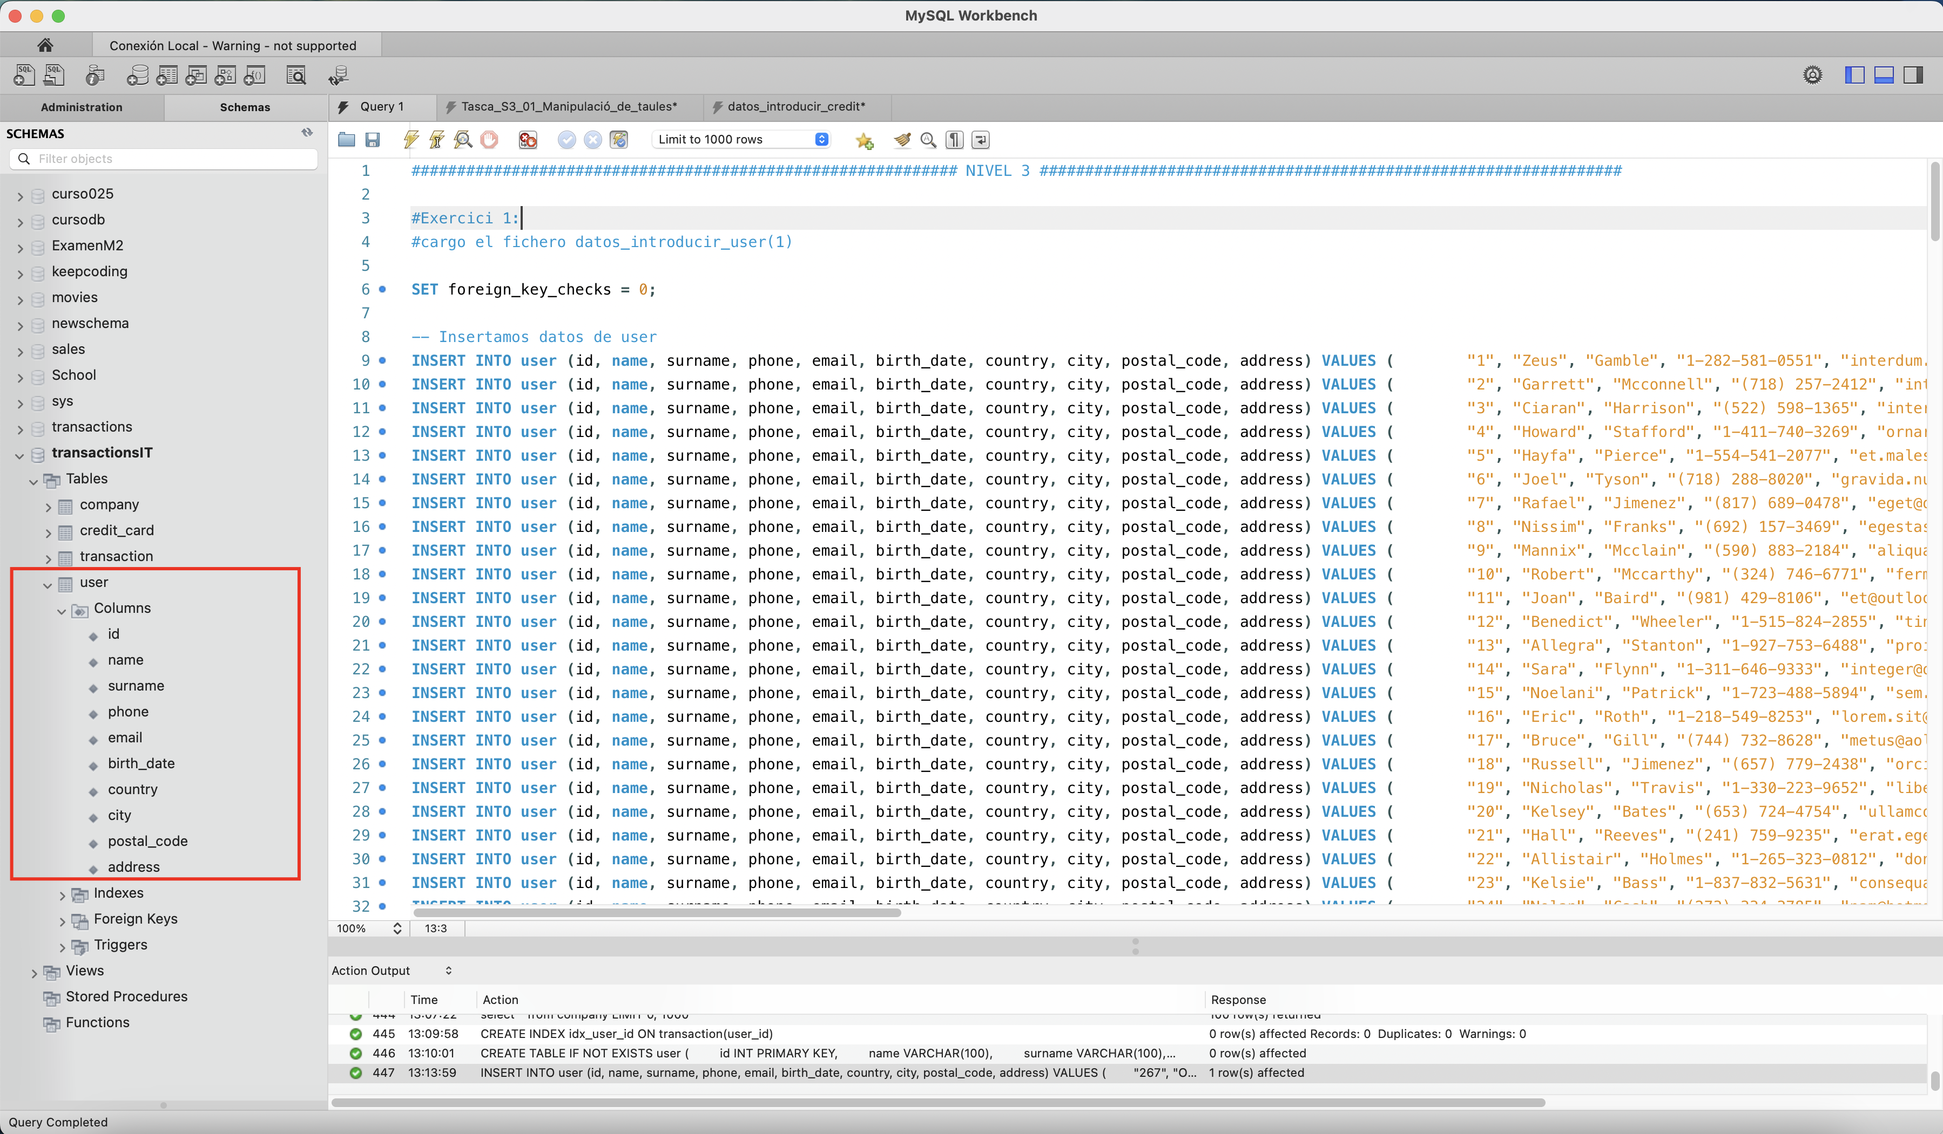

Ahora podemos observar el diagrama ER:

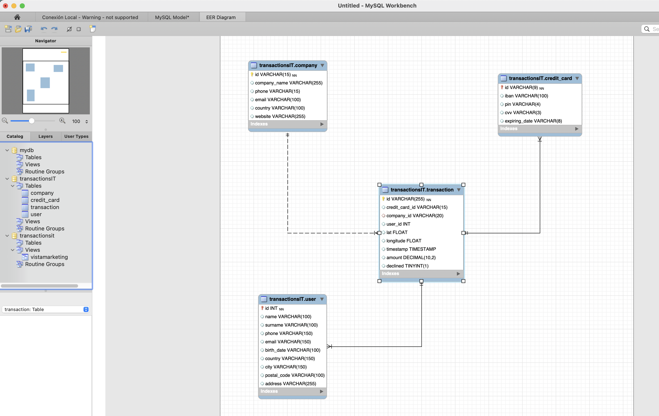

* **Exercici 2**

L'empresa també et sol·licita crear una vista anomenada "InformeTecnico" que contingui la següent informació:

* ID de la transacció
* Nom de l'usuari/ària
* Cognom de l'usuari/ària
* IBAN de la targeta de crèdit usada.
* Nom de la companyia de la transacció realitzada.
* Assegura't d'incloure informació rellevant de totes dues taules i utilitza àlies per a canviar de nom columnes segons sigui necessari.

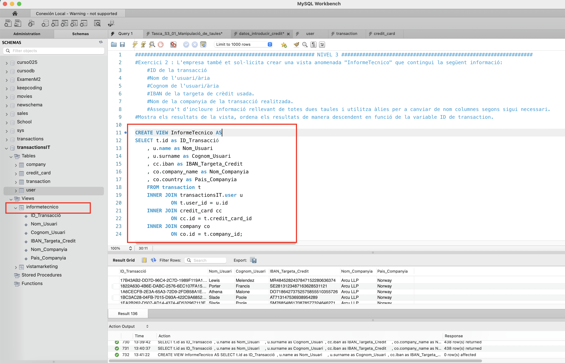

Mostra els resultats de la vista, ordena els resultats de manera descendent en funció de la variable ID de transaction.

